检 测 报 告

试验名称：密度

主检： |  | 日期： | 2022年10月25日
审核： |  | 日期： | 年月日
批准： |  | 日期： | 年月日

北京光华荣昌汽车部件有限公司实验室

声 明

- 报告无实验室“检测专用章”无效。
- 报告无主检、审核、批准人签字无效。
- 报告涂改无效。
⑷ 复制报告未重新加盖“检测专用章”无效。
⑸ 对检测报告若有异议，请收到报告后15个工作日内通知实验室。
⑹ 送样检测仅对样品负责。
⑺ 电子版报告无安全密码无效

试验单位：北京光华荣昌汽车部件有限公司实验室
地 址：北京市昌平区流村镇工业园区
电 话： (010) 60793358-5711 邮 编：102200
样品名称 | 靠背标准样块/副驾坐垫标准样块/100%座垫标准样块 | 车 型 | V71
样品件号 | / | 样品数量 | 3件
委托单位 | 座椅开发部 | 生产单位 | /
送 样 者 | 张磊  电话：17777876163 | 送样日期 | 2023年3月16日
试验地点 | 北京光华荣昌汽车部件有限公司实验室 | 试验日期 | 2023年3月20日
试验项目 | 密度
试验标准 | Q/CC JT319-2013
试验状态 | 试制品
试验结论 | 对2023年3月16日座椅开发部送检的V71前排驾驶员靠背发泡总成（有气囊）/主驾座垫泡沫总成（6WP）/腿托发泡总成60%靠背发泡总成/40%靠背发泡总成/100%座垫发泡总成  按照 GB/T 6343-2009进行密度试验，经检测不符合标准要求。
备 注 | 靠背标准样块涵盖件号 LO02152793/L002152801/L002152804,  副驾坐垫标准样块涵盖件号 L002152798，100%座垫标准样块涵盖件号 L002187704。

一、试验条件
试验时间： | 2023年3月20日—2023年3月20日
试验地点： | 北京光华荣昌汽车部件有限公司实验室
试验人员： | 吴航波
环境温/湿度： | 温度：22 ℃；湿度：52%
二、试验仪器设备
序号 | 设备名称 | 设备编号 | 规格型号 | 厂家 | 精度 | 有效期
1 | 电子计数秤 | Q-025 | BCS-3-SX | 佰伦斯电子科技有限公司 | 0.1g | 2023年12月4日
2 | 数显卡尺 | L-145 | 0-300mm | LINKS | 0.01mm | 2023年11月17日
三、试验方法及评价标准
1、试验方法
将全部去除表皮的样件在温度23±2℃和相对湿度50±10%环境调节16h,并在温度23±2℃和相对湿度50±10%环境下对每个尺寸测量三个位置，分别计算每个尺寸平均值，并计算试样体积。
称量试样，精度到0.5%，单位为克（g）。
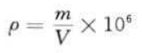
2、评价标准
靠背发泡密度≥40kg/m³，坐垫发泡密度≥60kg/m³，腿托发泡≥45Kg/m³
四、标准偏离
1、标准偏离
无
五、试验结果
1、试验结果
样品名称及编号 |  |  | 靠背标准样块/017-001-202302
序号 | 位置 | 尺寸(mm) |  |  |  | 平均值(mm) | 体积（mm³） | 重量（g） | 密度  （kg/m³）
NO.1 | 长 | 101.31 |  | 101.67 | 101.71 | 101.66 | 118838.4205 | 6.7 | 56.4
NO.1 | 宽 | 97.33 |  | 96.75 | 96.30 | 96.79 | 118838.4205 | 6.7 | 56.4
NO.1 | 高 | 11.99 |  | 12.03 | 12.21 | 12.08 | 118838.4205 | 6.7 | 56.4
NO.2 | 长 | 101.83 |  | 101.81 | 102.08 | 101.90 | 121410.8916 | 6.7 | 55.2
NO.2 | 宽 | 96.98 |  | 96.33 | 96.41 | 96.57 | 121410.8916 | 6.7 | 55.2
NO.2 | 高 | 12.63 |  | 12.07 | 12.31 | 12.34 | 121410.8916 | 6.7 | 55.2
NO.3 | 长 | 101.70 |  | 101.45 | 101.31 | 101.49 | 122483.5814 | 6.7 | 54.7
NO.3 | 宽 | 96.27 |  | 96.80 | 96.43 | 96.50 | 122483.5814 | 6.7 | 54.7
NO.3 | 高 | 12.24 |  | 12.59 | 12.69 | 12.51 | 122483.5814 | 6.7 | 54.7
NO.4 | 长 | 101.14 |  | 101.22 | 101.58 | 101.31 | 121394.9294 | 6.6 | 54.4
NO.4 | 宽 | 96.21 |  | 96.07 | 96.83 | 96.37 | 121394.9294 | 6.6 | 54.4
NO.4 | 高 | 12.58 |  | 12.41 | 12.31 | 12.43 | 121394.9294 | 6.6 | 54.4
NO.5 | 长 | 101.74 |  | 101.39 | 101.09 | 101.41 | 119862.9335 | 6.4 | 53.4
NO.5 | 宽 | 96.23 |  | 96.52 | 96.72 | 96.49 | 119862.9335 | 6.4 | 53.4
NO.5 | 高 | 12.17 |  | 12.32 | 12.26 | 12.25 | 119862.9335 | 6.4 | 53.4
平均值（kg/m³） |  |  |  |  |  |  |  |  | 54.8

样品名称及编号 |  |  |  | 副驾坐垫标准样块/017-002-202302
序号 | 位置 | 尺寸(mm) |  |  | 平均值(mm) | 体积（mm³） | 重量（g） | 密度
 |  |  |  |  |  |  |  | （kg/m³）
NO.1 | 长 | 102.51 | 102.31 | 102.36 | 102.34 | 116587.4817 | 7.7 | 66.0
NO.1 | 宽 | 96.80 | 96.79 | 97.04 | 96.88 | 116587.4817 | 7.7 | 66.0
NO.1 | 高 | 11.84 | 11.25 | 12.17 | 11.75 | 116587.4817 | 7.7 | 66.0
NO.2 | 长 | 101.54 | 101.79 | 101.82 | 101.72 | 116513.3619 | 7.7 | 66.1
NO.2 | 宽 | 96.14 | 96.17 | 96.06 | 96.12 | 116513.3619 | 7.7 | 66.1
NO.2 | 高 | 11.96 | 11.84 | 11.95 | 11.92 | 116513.3619 | 7.7 | 66.1
NO.3 | 长 | 102.01 | 102.01 | 102.27 | 102.10 | 123857.8678 | 7.6 | 61.4
NO.3 | 宽 | 96.86 | 96.57 | 96.95 | 96.79 | 123857.8678 | 7.6 | 61.4
NO.3 | 高 | 12.70 | 12.39 | 12.51 | 12.53 | 123857.8678 | 7.6 | 61.4
NO.4 | 长 | 102.18 | 102.55 | 101.73 | 102.53 | 116696.4891 | 7.5 | 64.3
NO.4 | 宽 | 96.85 | 96.78 | 96.72 | 96.78 | 116696.4891 | 7.5 | 64.3
NO.4 | 高 | 11.72 | 11.78 | 11.91 | 11.80 | 116696.4891 | 7.5 | 64.3
NO.5 | 长 | 102.69 | 102.44 | 102.21 | 102.45 | 121314.7166 | 7.5 | 61.8
NO.5 | 宽 | 97.01 | 96.89 | 97.37 | 97.09 | 121314.7166 | 7.5 | 61.8
NO.5 | 高 | 12.41 | 12.20 | 11.98 | 12.20 | 121314.7166 | 7.5 | 61.8
平均值（kg/m³） |  |  |  |  |  |  |  | 63.9

样品名称及编号 |  |  |  | 100%座垫标准样块/017-003-202302
序号 | 位置 | 尺寸(mm) |  |  | 平均值(mm) | 体积（mm³） | 重量（g） | 密度
 |  |  |  |  |  |  |  | （kg/m³）
NO.1 | 长 | 101.31 | 101.96 | 101.91 | 101.73 | 115140.1279 | 6.5 | 56.5
NO.1 | 宽 | 96.62 | 96.47 | 96.47 | 96.52 | 115140.1279 | 6.5 | 56.5
NO.1 | 高 | 11.63 | 11.71 | 11.84 | 11.73 | 115140.1279 | 6.5 | 56.5
NO.2 | 长 | 101.09 | 101.45 | 101.41 | 101.32 | 111507.4482 | 6.6 | 59.2
NO.2 | 宽 | 96.22 | 96.51 | 96.39 | 96.37 | 111507.4482 | 6.6 | 59.2
NO.2 | 高 | 11.13 | 11.33 | 11.80 | 11.42 | 111507.4482 | 6.6 | 59.2
NO.3 | 长 | 101.83 | 101.65 | 101.05 | 101.51 | 112801.634 | 6.40 | 56.7
NO.3 | 宽 | 96.48 | 96.32 | 96.25 | 96.35 | 112801.634 | 6.40 | 56.7
NO.3 | 高 | 11.57 | 11.64 | 11.39 | 11.53 | 112801.634 | 6.40 | 56.7
NO.4 | 长 | 101.51 | 101.21 | 101.43 | 101.38 | 115284.8042 | 6.6 | 57.2
NO.4 | 宽 | 96.01 | 96.02 | 96.01 | 96.01 | 115284.8042 | 6.6 | 57.2
NO.4 | 高 | 11.67 | 12.03 | 11.83 | 11.84 | 115284.8042 | 6.6 | 57.2
NO.5 | 长 | 101.26 | 101.81 | 101.85 | 101.64 | 113405.0993 | 6.7 | 59.1
NO.5 | 宽 | 96.85 | 96.43 | 96.15 | 96.48 | 113405.0993 | 6.7 | 59.1
NO.5 | 高 | 11.52 | 11.75 | 11.43 | 11.57 | 113405.0993 | 6.7 | 59.1
平均值（kg/m³） |  |  |  |  |  |  |  | 57.4

六、试验照片
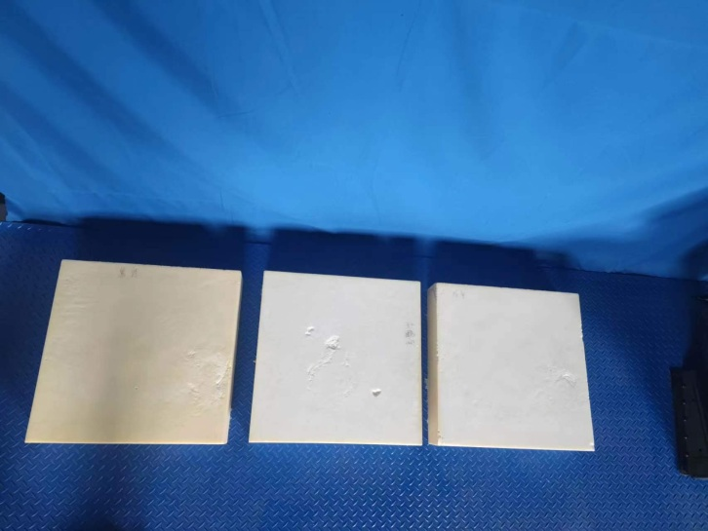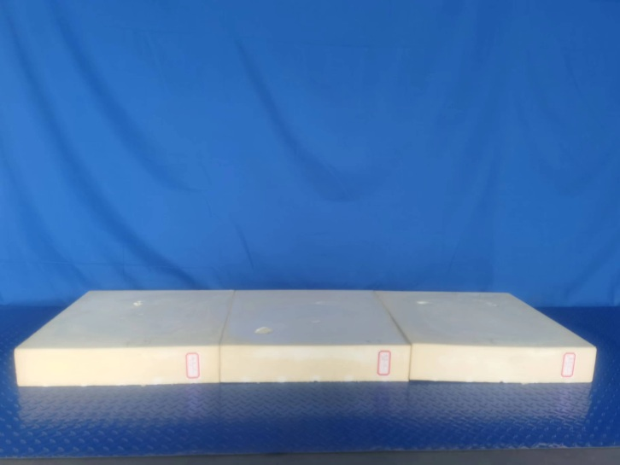
试验前
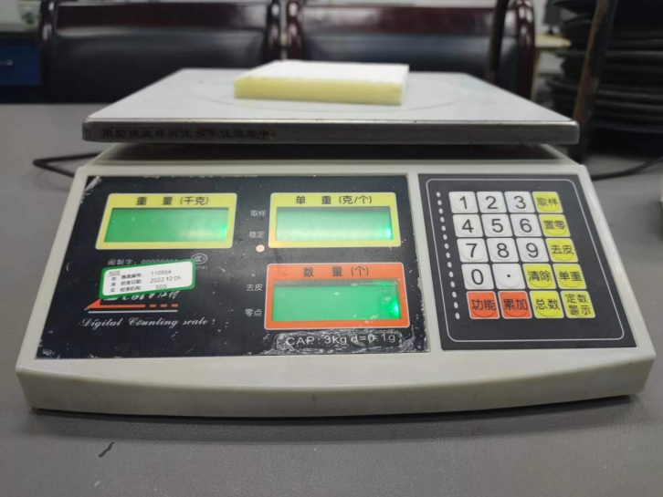
试验中
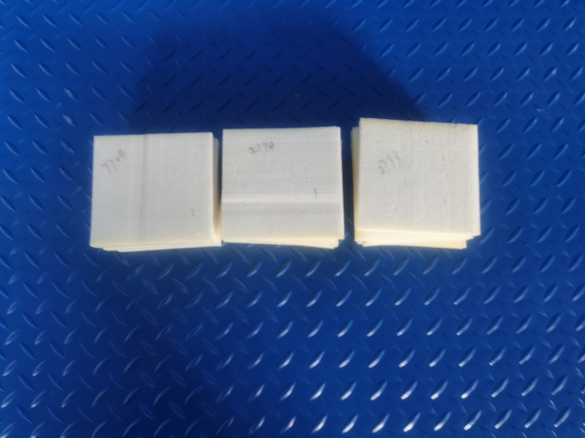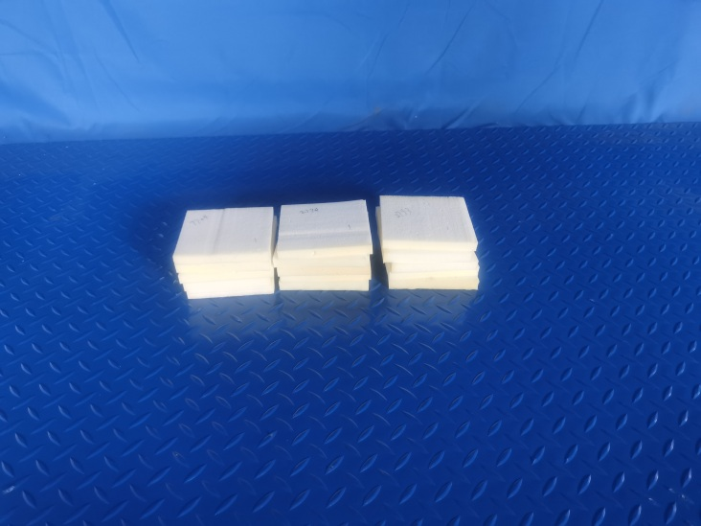
试验后
**报告结束**

